
【游戏奋斗者】多益网络2022届校园招聘补录
FIGHT FOR GAME

网申地址：http://xz.duoyi.com/
校招答疑QQ群: 481772039
面向人群：2022届毕业生
毕业时间：2021年8月-2022年7月

【关于多益】
中国十大游戏研发商和运营商之一
9次上榜互联网企业百强
员工近3000人，研发人员占比80%
总部位于广州，在成都、武汉均设立分公司

“梦想世界”系列和“神武”系列2大精品 IP
覆盖网络游戏、电子邮箱、即时通讯等互联网产品
首款国风冒险闯关射击游戏《枪火重生》
全球总销量已累计突破 已,2000,000份

【招聘岗位】30+岗位，不限专业，多个志愿等你投递！

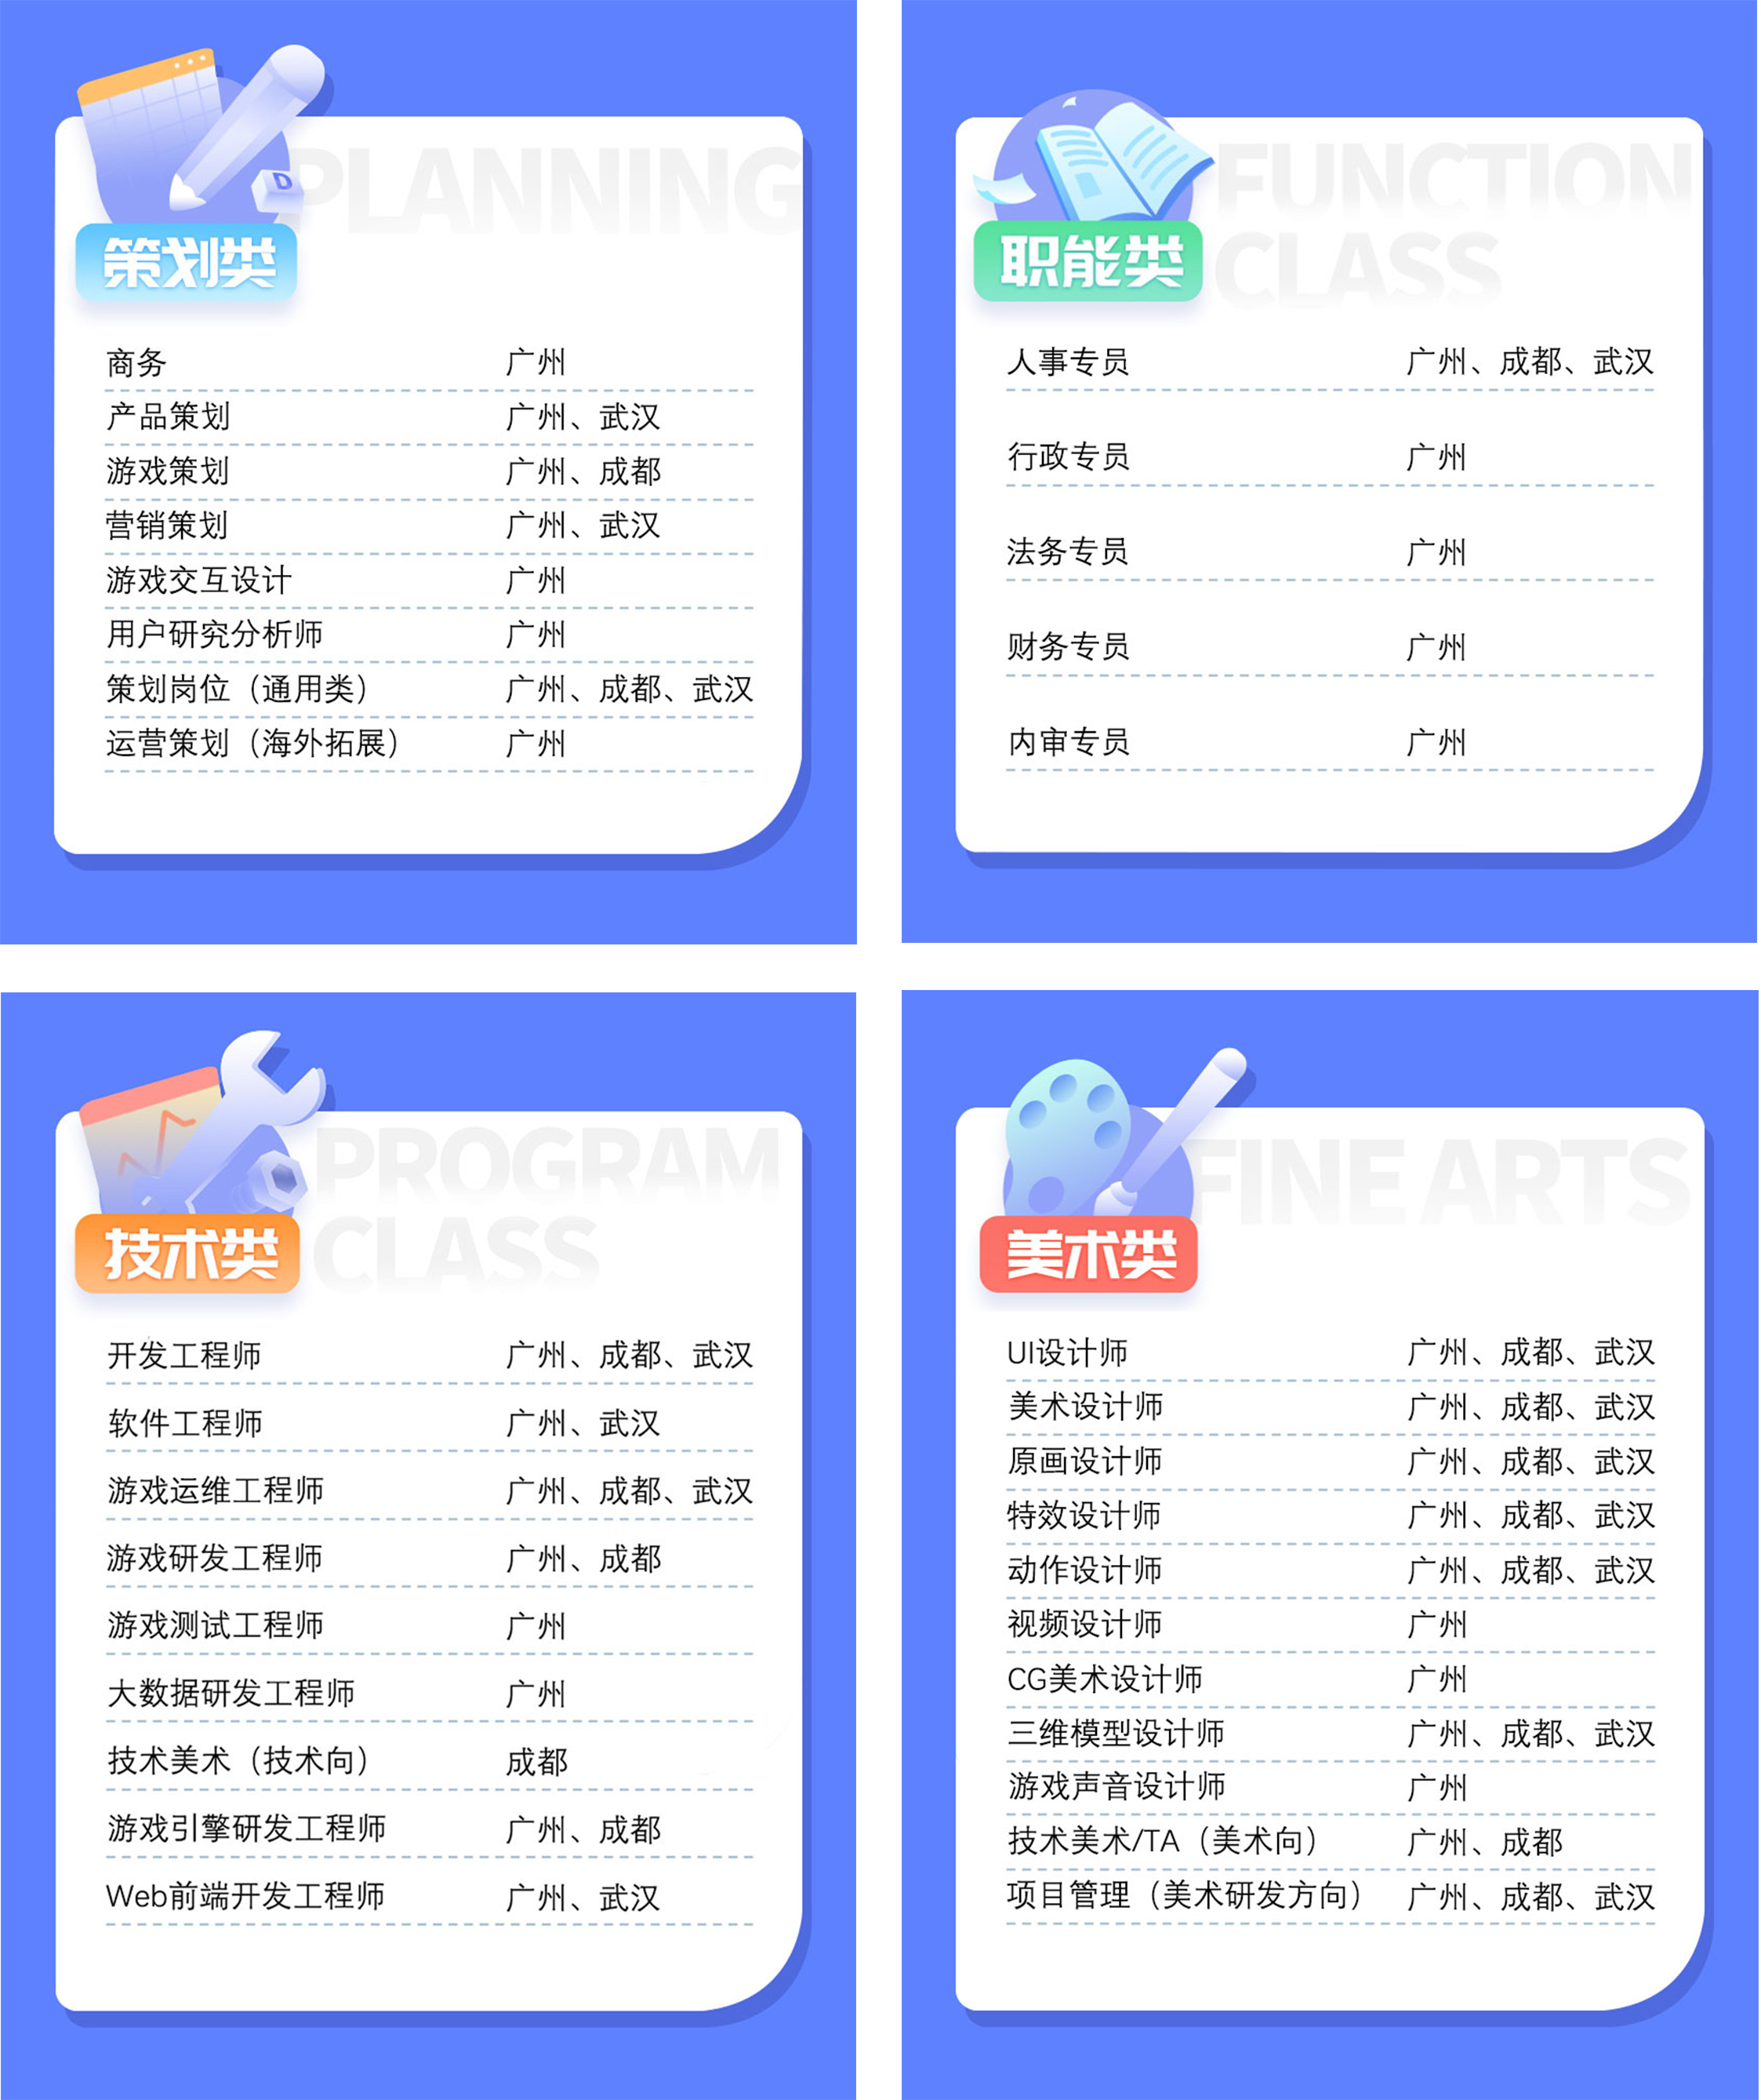
*具体岗位，以校招官网为准

【应聘优势】
全流程线上应聘，足不出户拿offer；
开放推荐站点，获取推荐码，直通笔试；
资深导师言传身教，脱产培训助力成长；
求真务实工作氛围，让你踏实创新，立见于行。

【招聘流程】
登录多益网络校招官网（http://xz.duoyi.com/），选择需要应聘的职位：

PS：使用推荐码网申简历免筛选，直通笔试（投递站点需选择“推荐站点”）

【笔试时间】
各批次最晚笔试时间12月11日、1月8日、2月19日
*进入笔试后HR会根据情况安排，具体笔试时间以系统及短信通知为准。

【推荐码获取方式】
良师：我们给部分院校老师发放了推荐口令，问问老师，说不定有惊喜！
益友：找到在多益的学长学姐，获得推荐口令。
自荐：优秀的你可以发送简历到指定邮箱：xiaozhaozu@2980.com
邮件以“岗位+姓名+自荐”的方式命名；多益HR将在两个工作日对简历进行筛选，并以邮件的方式送出HR推荐口令。

【答疑通道】
多益网络校招官网个人中心留言板，有问必答；
多益战盟APP：加入多益战盟交流群（3022），体验一站式招聘服务。
校招答疑QQ群：481772039


